一、编程题
1. 请输入星期几的第一个字母来判断一下是星期几，如果第一个字母一样，则继续判断第二个字母。
要求：使用switch语句实现。
例如： 程序运行时，提示你"please input first character:"
你输入'f'或者'F'，则程序输出"Friday"，
你输入s，则程序进一步提示你"Please input second character:"
此时还需要进一步输入u，程序才输出"Sunday"
如果你输入的字母和任何星期的英文单词首字母都不匹配，则程序需要提示"Illegal input!\n"。

2. 企业发放的奖金根据利润提成。利润I低于或等于10万元时，奖金可提成10% ；
利润高于10万元，低于20万元（100000<I≤200000）时，其中10万元按10%提成，
高于10万元的部分，可提成7.5% ；200000<I≤400000时，其中20万元仍按上述
办法提成（下同），高于20万元的部分按5%提成；400000<I≤600000时，高于
40万元的部分按3%提成；600000〈I≤1000000时，高于60万的部分按1.5%提成；
I>1000000时，超过100万元的部分按1%提成。从键盘输入当月利润I，求应发放
奖金总数。
要求：用switch语句编程序。
解释：计算利润时，要特别注意不同利润的不同提成比例。例如，利润为15万元，
其中有10万元按10%的比例提成，另外5万元则按7.5%提成。

3. 编写程序，实现从键盘输入一个正整数，输出该正整数的位数。例如输入1234输出 4 ，输入 123456输出6。

4. 验证命题：如果一个三位整数是37的倍数，则这个整数循环左移后得到的另两个整数也是37的倍数。例如，148是37的倍数，481和814也是37的倍数。若命题正确输出所有符合命题的3位整数，否则“wrong”。
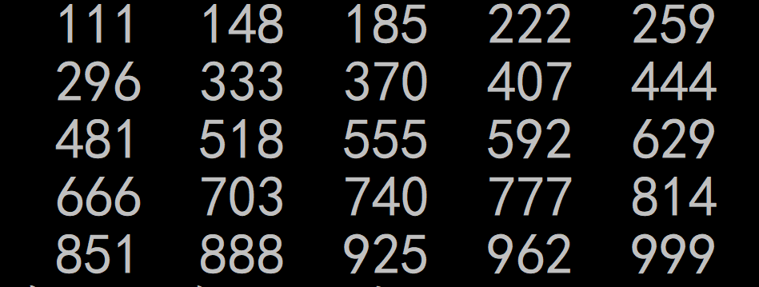

- 图形程序设计基础
5. 使用easyx，绘制一个图形窗口，在窗口中显示主菜单，如下图所示，用户根据菜单选择后，在窗口中绘制相应图形，然后按任意键返回后继续显示菜单。当用户选择0后，退出程序运行。
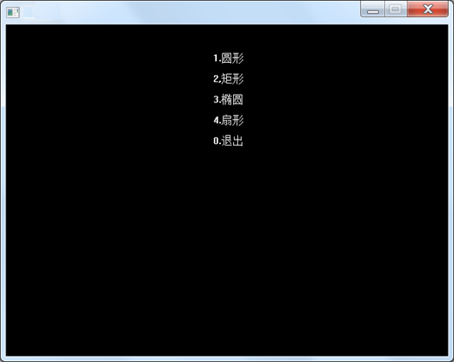
提示： 可以在上次作业的基础上外套一个循环实现，整个循环的循环体实现清屏、显示菜单，等候命令、根据命令绘制图形的工作，直到某轮循环用户输入0，则结束整个循环，具体算法设计请各位同学自行思考。

作业完成后，请将所有源程序文件（即.C文件和.CPP文件）打成一个压缩包文件，
文件名为：学号姓名院系第几周作业.rar。

例如：228880001周星星表演系第5周作业.rar。

然后提交到ftp服务器172.26.184.2上upload文件夹相应的作业文件夹中。

